1. Металлическая пластина, имевшая положительный заряд, по модулю равный 10е, при освещении потеряла четыре электрона. Каким стал заряд пластины?

1) +14е
2) +6е
3) −14е
4) −6е
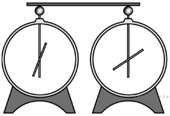
2. Из какого материала может быть сделан стержень, соединяющий электрометры, изображённые на рисунке?
А. Стекло
Б. Эбонит

1) только А
2) только Б
3) и А, и Б
4) ни А, ни Б
3. Положительно заряженная стеклянная палочка притягивает подвешенный на нити лёгкий шарик из алюминиевой фольги. Заряд шарика может быть
А. Отрицателен.
Б. Равен нулю.

Верным(-и) является(-ются) утверждение(-я):

1) только А
2) только Б
3) и А, и Б
4) ни А, ни Б
4. Одному из двух одинаковых металлических шариков сообщили заряд – 8q, другому — заряд -5q. Затем шарики соединили проводником. Какими станут заряды шариков после соединения?

1) одинаковыми и равными -5q
2) одинаковыми и равными -10q
3) одинаковыми и равными -3q
4) заряд первого шарика-6q , второго -4q
5. К двум заряженным шарикам, подвешенным на изолирующих нитях, подносят положительно заряженную стеклянную палочку. В результате положение шариков изменяется так, как показано на рисунке (пунктирными линиями указано первоначальное положение).
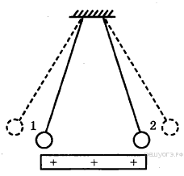
Это означает, что

1) оба шарика заряжены положительно
2) оба шарика заряжены отрицательно
3) первый шарик заряжен положительно, а второй — отрицательно
4) первый шарик заряжен отрицательно, а второй — положительно
6. Металлический шарик 1, укрепленный на длинной изолирующей ручке и имеющий заряд , приводят поочередно в соприкосновение с двумя такими же шариками 2 и 3, расположенными на изолирующих подставках и имеющими, соответственно, заряды −q и +q.

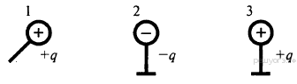
Какой заряд в результате останется на шарике 3?

1) q
2) q/2
3) q/3
4) 0
7. К незаряженной лёгкой металлической гильзе, подвешенной на шёлковой нити, поднесли, не касаясь, отрицательно заряженную эбонитовую палочку. На каком рисунке правильно показано поведение гильзы и распределение зарядов на ней?
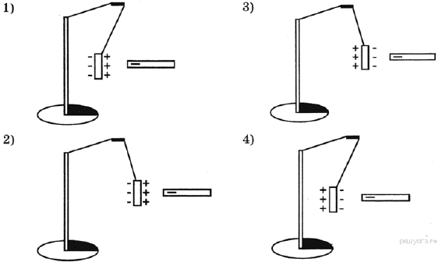

1) 1
2) 2
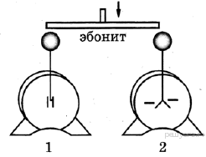
3) 3
4) 4
8. Незаряженный электроскоп 1 соединили эбонитовым стержнем с таким же отрицательно заряженным электроскопом 2 (см. рисунок). При этом

1) оба электроскопа станут отрицательно заряженными
2) первый электроскоп приобретет положительный заряд
3) первый электроскоп останется незаряженным
4) второй электроскоп разрядится
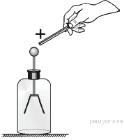
9. К положительно заряженному электроскопу (см. рисунок) подносят положительно заряженную палочку, не касаясь ею шара электроскопа. Что произойдет с листками электроскопа?

1) электроскоп полностью разрядится
2) угол отклонения листков электроскопа от вертикали увеличится
3) угол отклонения листков электроскопа от вертикали не изменится
4) угол отклонения листков электроскопа от вертикали уменьшится
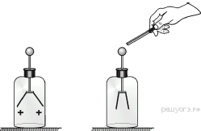
10. К заряженному положительным зарядом электроскопу поднесли металлическую палочку на изолирующей ручке. Листки электроскопа опали, то есть угол между ними уменьшился (см. рисунок). Что можно сказать о заряде палочки?

1) палочка не заряжена или заряжена положительно
2) палочка заряжена положительно
3) палочка заряжена отрицательно
4) палочка заряжена отрицательно или вовсе не заряжена
11. На штативе при помощи шёлковой нити подвешена сделанная из фольги незаряженная гильза. К ней медленно приближают положительно заряженный шар на изолирующей подставке. При достаточно близком положении шара гильза займёт положение, показанное на рисунке

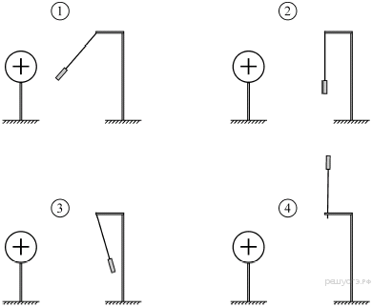

1) 1
2) 2
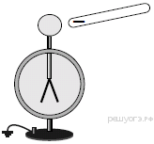
3) 3
4) 4
12. Отрицательно заряженную эбонитовую палочку поднесли, не касаясь, к шару незаряженного электроскопа. В результате листочки электроскопа разошлись на некоторый угол (см. рисунок). Распределение заряда в электроскопе при поднесении палочки правильно показано на рисунке

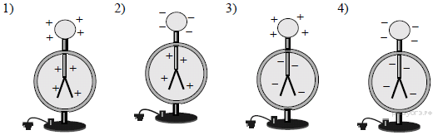
13. В процессе трения о шёлк стеклянная линейка приобрела положительный заряд. Как при этом изменилось количество заряженных частиц на линейке и шёлке при условии, что обмен атомами при трении не происходил? Установите соответствие между физическими величинами и их возможными изменениями при этом. Запишите в ответ выбранные цифры под соответствующими буквами. Цифры в ответе могут повторяться.

ФИЗИЧЕСКАЯ ВЕЛИЧИНА |  | ХАРАКТЕР ИЗМЕНЕНИЯ
А) количество протонов на стеклянной линейке  Б) количество электронов на шёлке |  | 1) увеличилась  2) уменьшилась  3) не изменилась
14. Металлическая пластина, имевшая положительный заряд, по модулю равный 10 е, при освещении потеряла шесть электронов. Каким стал заряд пластины?

1) +4 е
2) –4 е
3) +16 е
4) –16 е

